A képen szöveg, Grafika, Betűtípus, embléma látható

Előfordulhat, hogy az AI által létrehozott tartalom helytelen. A képen szöveg, képernyőkép, Betűtípus, embléma látható

Előfordulhat, hogy az AI által létrehozott tartalom helytelen.

**BESZÁMOLÓ**

**HATÁRTALANUL – HAT-KP-1-2024/1-001948**

**A Déli harangszó nyomában a Vajdaságban**

**Budapest XIII. kerületi Csata Utcai Általános Iskola**

**2025. május 26-28.**

2025. május 26-án 7:00 órakor indultunk el Budapestről 45 diákkal, 5 kísérő pedagógussal a 950 km hosszú szerbiai kirándulásunkra, hogy megismerjük a déli határon túl élő magyarság épített- és természeti kincseit, valamint megismerkedjünk az ott élő, magyar nyelven beszélő lakosokkal, vendéglátóinkkal.

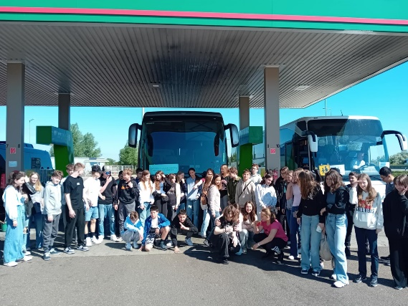

**1. nap – Magyar szecesszió nyomában**

**Szabadka:** Az egykori Hunyadi birtokon elsétáltunk a Ferences templom, vagy ahogy a helyiek nevezik, a „horvát templom” mellett, ahol egykoron a szabadkai vár állt. Megtekintettük belülről a magyar szecessziós Városházát, amelynek vitrázsairól nemzeti nagyjaink és királyaink tekintenek vissza ránk.

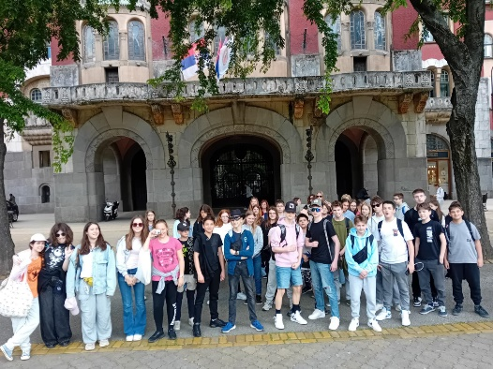 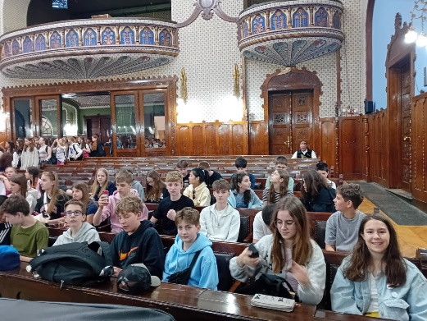

Szabadka város központjában körbejártuk a kék szökőkutat, Jakab és Komor szobrait, a Szentháromság szobrot, a Kaszinó épületét, a Népszínházat, majd végig sétáltunk a Korzón, útba ejtve a kaptáros házat is. Megcsodáltuk a magyar szecesszió egyik remekművét, a mézeskalács házat, vagyis a Raichle-palotát és Mátyás király szobrát.

Ezután megérkeztünk a felújított szabadkai Zsinagógához, amely Európa második legnagyobb zsinagógája, majd átsétáltunk a Gimnázium elé, a Kosztolányi Dezső szobrához.

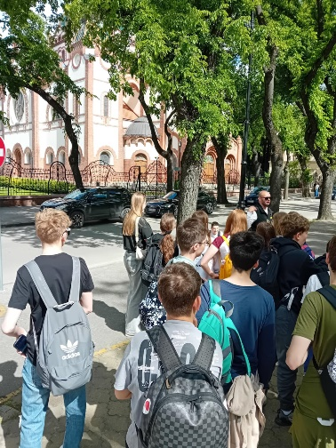 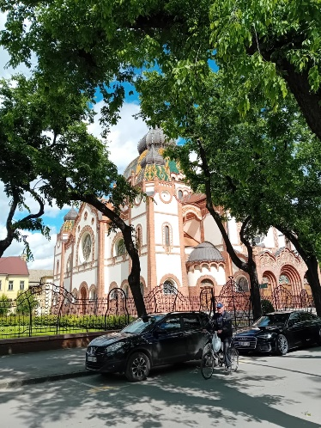

A Magyar Folklór Központban tett látogatásunk alkalmával a délvidéki magyar népművészet hagyományaival ismerkedtünk, a többszáz éves népi hagyományokkal, és a kortárs mesteremberek munkáival.

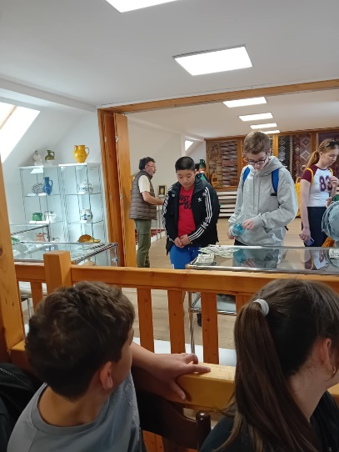 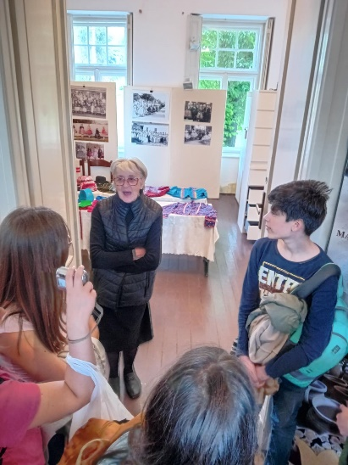 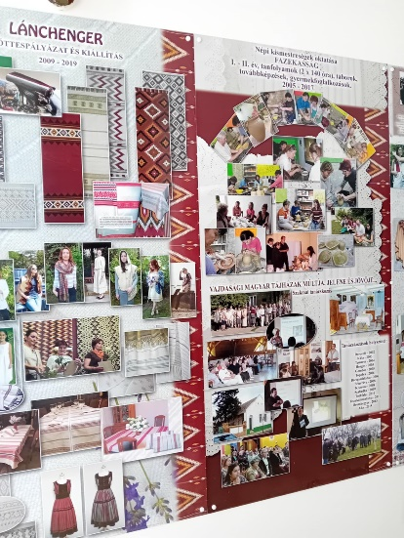

**Palics**: A Palicsi-tó partján tettünk sétát, ahol szecessziós fürdőépületeket, színpompás villákat láthattunk. A tó környékét annyira megkedvelte Mátyás király, hogy 1462-es itteni látogatása után szeretett édesanyjának, Szilágyi Erzsébetnek ajándékozta. A természetvédelmi területként nyilvántartott parkerdőn keresztül érkeztünk Szerbia legnagyobb és legszebb állatkertjébe.

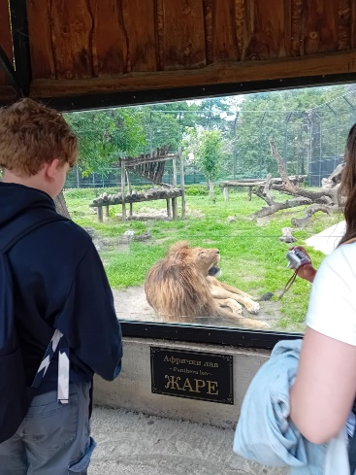 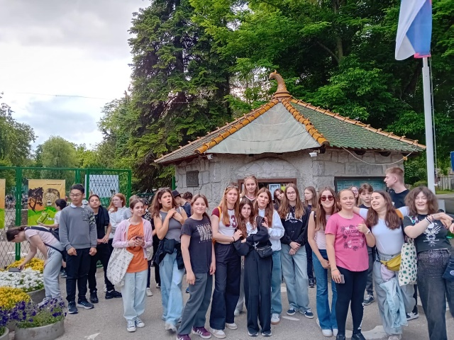

**2. nap – Kalandok a bácskai földeken**

Reggeli után játékos tanyai programra indultunk.

**A Kátai-tanyán** ismerkedünk a helyben tartott állatokkal és a paraszti élettel.

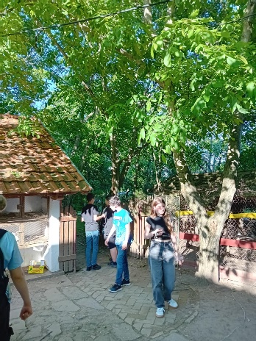 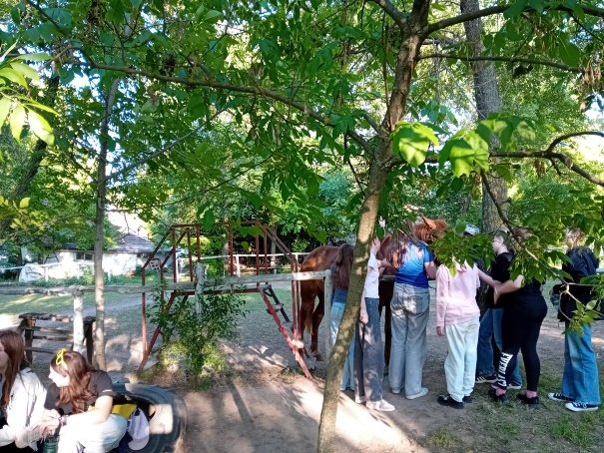 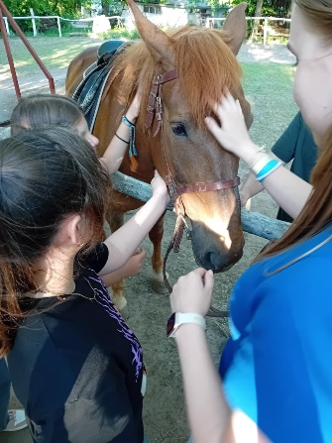

**Nándorfehérvár:** tovább utaztunk az egykori Nándorfehérvárra, a mai Belgrádba. Rövid korzózás várt ránk a szerb főváros sétálóutcáján. Látogatásunk csúcspontja a Duna-Száva torkolatánál épült Nándorfehérvár vára, ahol Hunyadi és Kapisztrán lába által is koptatott köveken járva, elénk tárult a Száva és a Duna összefolyása és azok a tájak, amelyek a történelmünk egyik leghíresebb csatájának helyszínéül szolgáltak. A diadal történetének

felidézése után főhajtással tisztelegtünk a várban, a Dugonics Titusz tornya mellett található emlékkőnél.

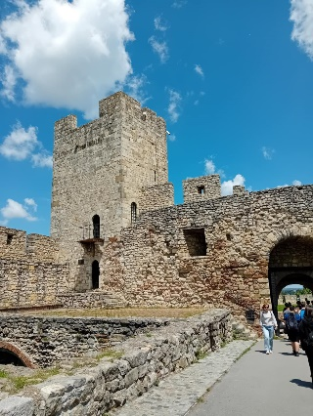 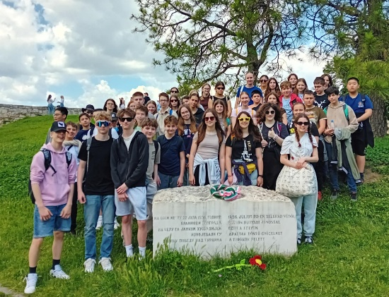 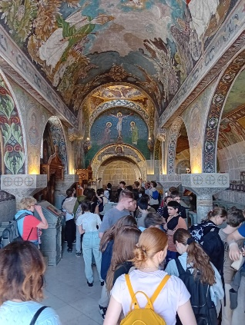

**3. nap – Ismerkedés a délvidéki magyarsággal és a közös történelmünkkel**

Óbecsén Iskolalátogatáson vettünk részt a bácskai magyar településen, a Samu Mihály iskolában. Közös bemutatkozás után tapasztalatcserével beszélgetéssel folytatódott a találkozó. Kölcsönösen meg is ajándékoztuk egymást.

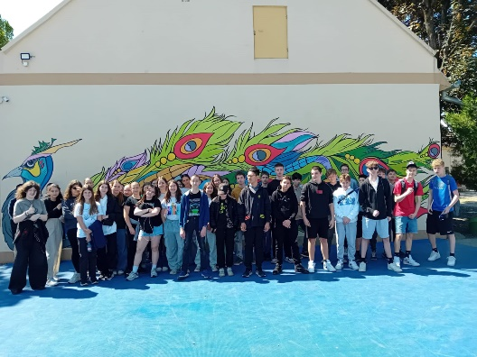 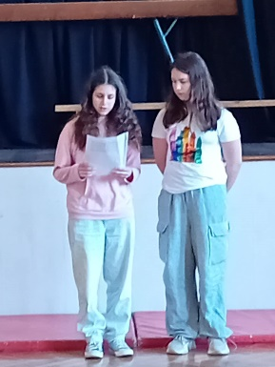 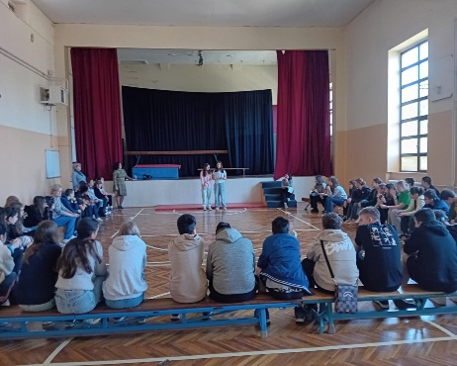

Óbecsén megtekintettük a Türr István-zsilipet, ott, ahol a Duna vize torkollik a Tiszába a Ferenc-csatornánál. A vízszabályozó művek tervezésében maga Gustave Eiffel (a párizsi Eiffel torony, a budapesti Nyugati pályaudvar tervezője) is részt vett.

A kitűnő szórakozást és játékos élményt nyújtó, a Than fivérek emlékére létrehozott emlékházba és interaktív parkba látogattunk, ahol 28 tudományos interaktív játék – és eszköz kapott helyet. Megismerkedünk a Than testvérekkel, Mórral, aki a “monarchia festője”-ként számos történelmi jelenetet örökített meg a vásznon, illetve Károllyal, aki a kémiaoktatás tekintetében alkotott maradandót.

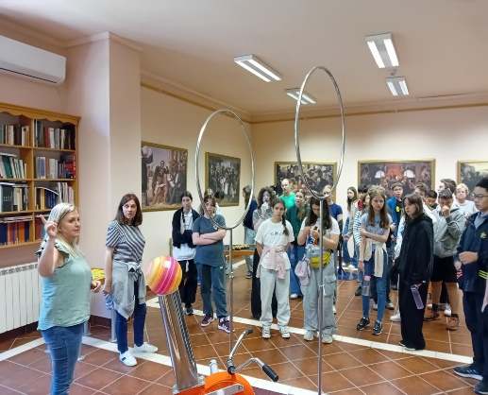 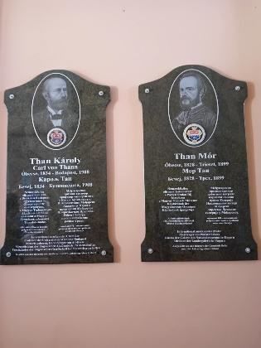 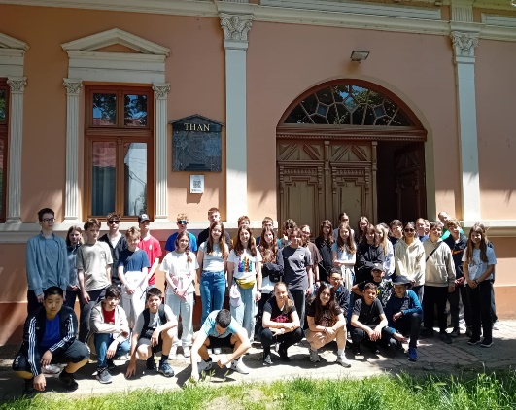

Zenta: Ami Mohácsvolt a magyaroknak, az Zenta volt a török seregeknek. Megismertük a csata történetét. Zentán a díszes Városháza tornyában megnéztük a Zentai csata színvonalas kiállítását, a csata makettjét és azokat a tárgyakat, amelyeket a csata helyszínén tártak fel. Mátyás 1458-ban Zentán járt egy nagyszabású törökellenes hadjárat megszervezése során. Ezt egy Zentán kiadott oklevele bizonyítja, melynek különlegessége, hogy szeptember 11- én keltezték –azaz napra pontosan 239 évvel a zentai csatát megelőzően.

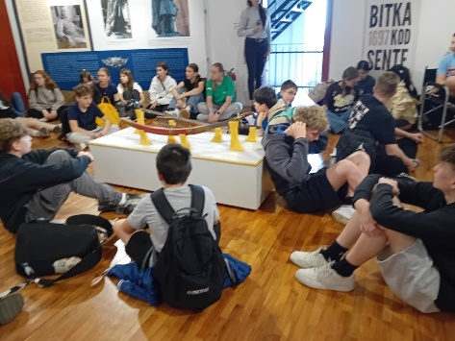 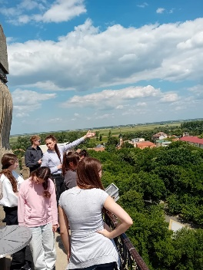 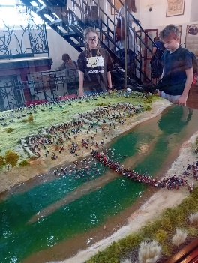 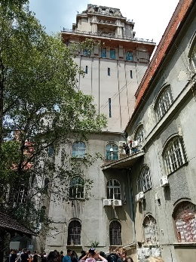

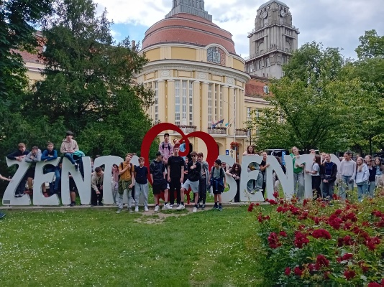

Számos élménnyel gazdagodva tértünk haza Budapestre.

Budapest, 2025. június 5. Formanek Annamária